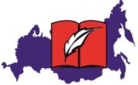
24 ноября 2014 года 643 учащихся школ № 3, 4, 15, 22, 28, 31, 37, 58 и гимназии №1 приняли участие в Общероссийском проекте « Со словарями по жизни», в рамках которого проводилась акция «Всероссийский словарный диктант». Это мероприятие было посвящено 200-летию со дня рождения М.Ю. Лермонтова.
Викторина предполагала проверить знания учащихся по трем направлениям:
- по предложенной этимологической справке определить произведения М.Ю. Лермонтова;
- вставить пропущенные слова в отрывок из стихотворения «Бородино»;
- определить по лексическому значению трудное слово из романа «Герой нашего времени».
Учащиеся севастопольских школ достойно справились с предложенными заданиями.
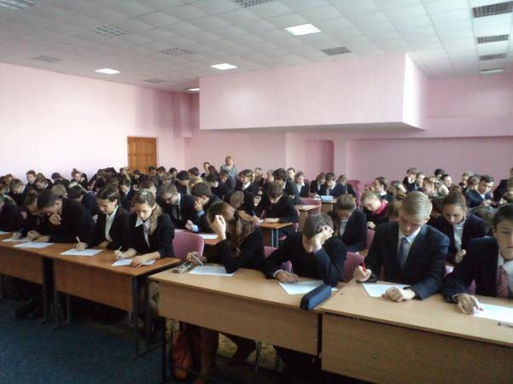

Учащиеся школы № 58 (учитель Морозова С.Ф.)

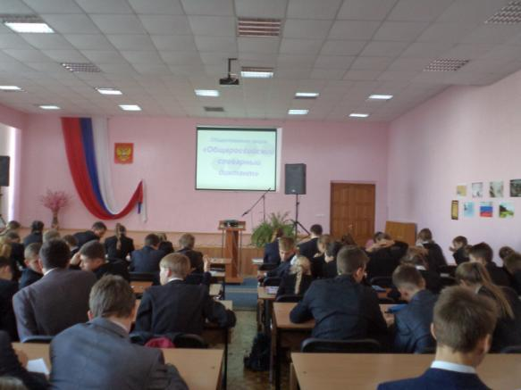

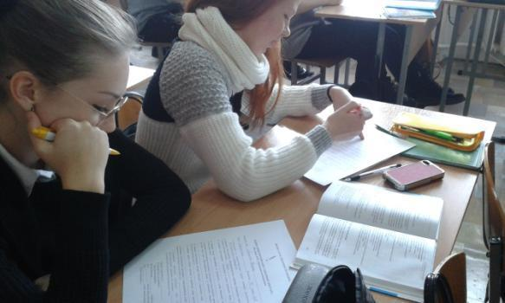

Учащиеся школы №3 (учитель Доброва Е.В.)

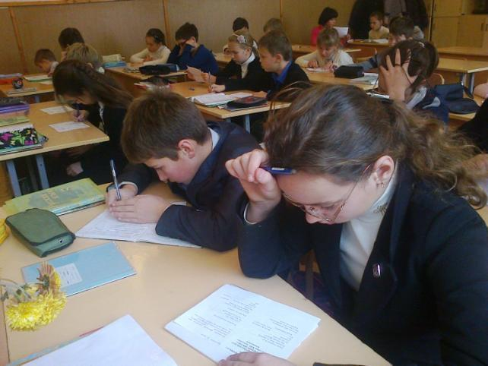

Учащиеся школы №43 (учитель Титова И.Э.)
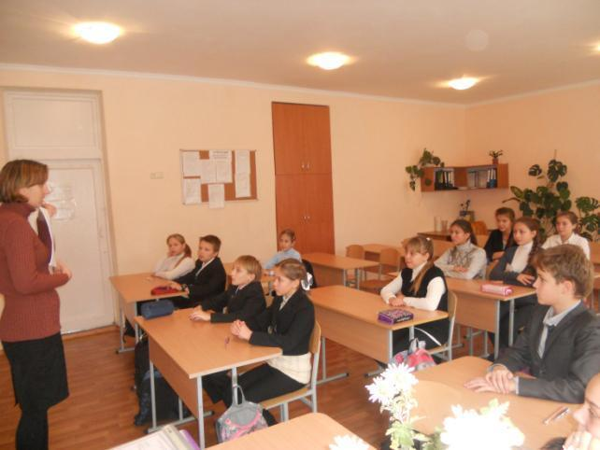

Учащиеся школы №28 (учитель Абрамова О.В.)

